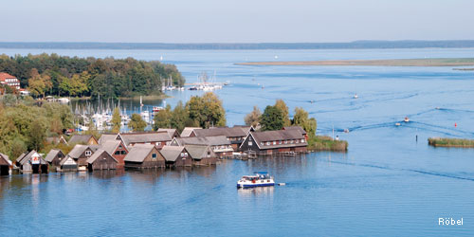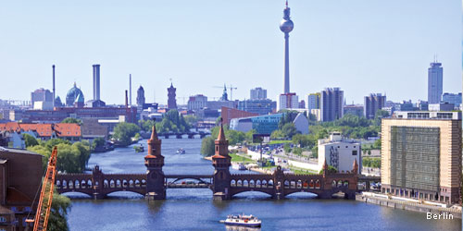
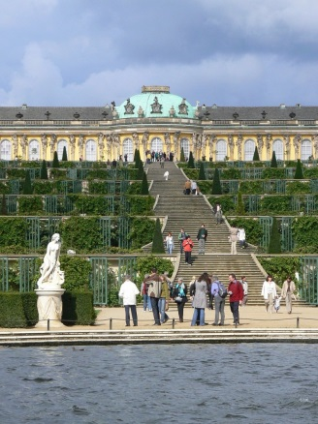
18. – 20. 9. 2018
Zájezd do Německa – Berlín, Postupim, jezera , Görlitz
Senior klub Pec pod Sněžkou
Program:
- den - odjezd z Pece pod Sněžkou, Berlín, prohlídka Berlína, v podvečer přejezd na ubytování
- den – Braniborsko jezera , Postupim, zámek Sanssouci, projížďka lodí po jezeře, nocleh
- den - Ráno přejezd do Görlitz, prohlídka městečka a návrat zpět do ČR
CENA: 4 000 Kč/osobu
Cena zahrnuje: 2x ubytování v hotelu s polopenzí , projížďku lodí po jezeře
v délce cca 60 minut, pojištění CK
Pojištění léčebných výloh v zahraničí si hradí každý sám.
Přihlášky včetně úhrady zájezdu přijímá pí. Žaláková na tel. 605 560 008
nejpozději do 12. 8. 2018.

